Ежемесячная газета выпускается на общественных началах.

Никто не забыт, ничто не забыто!

70 лет Победы: 1945-2015.
1941- 1942

Би́тва за Москву́ (30 сентября 1941 — 20 апреля 1942) — боевые действия советских и немецких войск на московском направлении. Делится на 2 периода: оборонительный (30 сентября — 4 декабря 1941) и наступательный, который состоит из двух этапов: контрнаступления (5 декабря 1941 — 7 января 1942) и общего наступления советских войск (7—10 января — 20 апреля 1942).

Адольф Гитлер рассматривал взятие Москвы, столицы СССР и самого большого советского города, как одну из главных военных и политических целей операции «Барбаросса». В германской и западной военной истории битва известна как «Операция „Тайфун“».

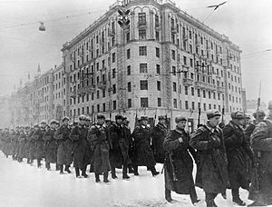
Московская операция развернулась на огромном пространстве, границы которого на севере проходили по реке Волга, от Калязина до Ржева, на западе — по рокадной железнодорожной линии Ржев, Вязьма, Брянск (до Дятькова), на юге — по условной линии Ряжск, станция Горбачево, Дятьково.

6 сентября 1941 года главнокомандующий вермахта Адольф Гитлер в своей Директиве № 35 приказал разгромить советские войска 16 сентября, когда сражение за Киев близилось к концу, командование группы армий «Центр» издало директиву о подготовке операции по захвату Москвы под кодовым названием «Тайфун».

Замысел операции предусматривал мощными ударами крупных группировок, сосредоточенных в районах Духовщины (3-я танковая группа), Рославля (4-я танковая группа) и Шостки (2-я танковая группа), окружить основные силы войск Красной Армии, прикрывавших столицу, и уничтожить их в районах Брянска и Вязьмы, а затем стремительно обойти Москву с севера и юга с целью её захвата.

Несмотря на упорное сопротивление советских войск, к концу октября 1941 года немецким войскам 4-й армии и 4-й танковой группы удалось сбить соединения Западного фронта с Можайской линии обороны практически на всем её протяжении и постепенно отжимать их к Москве. Бои на Можайской линии обороны продолжались в среднем 7-9 дней, а на волоколамском направлении 10-12 дней. Хотя советские войска лишились опоры в виде инженерных сооружений, на взлом линии обороны было потрачено время, которое командование Красной армии использовало для уплотнения боевых порядков оборонявших столицу войск.

Таким образом, стабилизировать оборону на дальних подступах к Москве не удалось, и бои в конце октября шли уже в 80—100 км от Москвы.

Большое политическое значение имел парад на Красной площади 7 ноября 1941 года. Тем самым, правительство СССР и лично И. В. Сталин продемонстрировали решимость сражаться до конца.

В конце ноября — начале декабря советские войска получили значительные подкрепления. 2 декабря передовые части 1-й Ударной и 20-й армий отразили все атаки противника севернее Москвы в районе Дмитрова и южнее и вынудили его прекратить наступление.

В ходе сражения немецкие войска потерпели ощутимое поражение. В результате контрнаступления и общего наступления они были отброшены на 100—250 км. Полностью были освобождены Тульская, Рязанская и Московская области, многие районы Калининской, Смоленской и Орловской областей.

Битва за Москву является одной из самых масштабных битв за время войны по количеству участвовавших войск и по понесённым потерям.

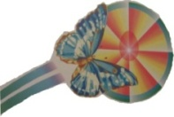
Битва за Москву - единственное крупное сражение Второй мировой войны, которое было проиграно немцами при их общем численном превосходстве над противником.

Главная победа, это Победа над самим собой.

8(49242) 2-22-42 – телефон единой дежурно-диспетчерской службы Собинского района
( пожары, укусы животных, происшествия, отравления)

Привет, дорогие подростки! Сегодня мы побеседуем о самом прекрасном в жизни каждого человека – семье и о самом грустном в жизни каждого человека – проблемах взаимоотношений в семье. Ведь как поется в известной песне «Главней всего погода в доме», то есть взаимоотношения в семье. Итак, наша тема «Подросток и семья».
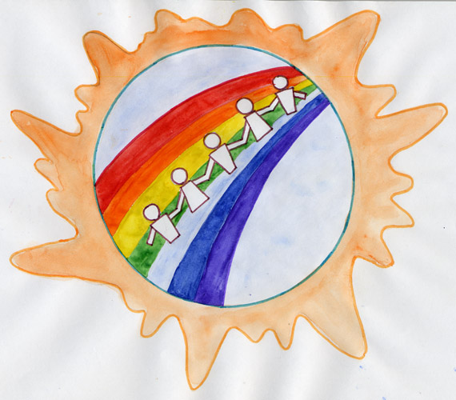
Что важнее погода на улице или «погода» в доме? Конечно, «погода» в доме. В подростковом возрасте у подростков существует множество конфликтов и один из них – конфликт с семьей. Слово СЕМЬЯ – особенное. В старину на Руси считалось, что цифра 7 – особое число. СЕМЬ Я (7 «Я») – это дедушка и бабушка, мать и отец и трое (минимум) детей. Так сколько получается членов семьи? Семь. Есть и другое объяснение слову СЕМЬ Я. Это Я (я сам) в шести образах (моих двух бабушках и двух дедушках, моих маме и папе) повторенный. То есть, их – шесть и плюс Я – сам. Итого 7. И еще есть одно объяснение слову СЕМЬЯ. Как у радуги семь цветов, что является символом гармонии и божественности, так и семья является уникальным гармоничным объединением людей по крови и судьбе. И нарушать эту гармонию значит идти против законов вселенной, Создателя. Почему же гармония в семье порой нарушается? Одна из причин – нет понимания друг друга. Я не понимаю (не хочу понять) родителей, а они (как мне кажется) не понимают меня. Например, родители наказали меня, не выяснив, что же все-таки произошло. Или я обиделась на маму, за то что она накричала на меня за невымытую посуду. Или я наказал младшего братика за то, что тот рисовал моими маркерами на моих учебниках… Список можно продолжать до бесконечности. И как результат: обиды, злость, конфликты. И где? В семье – месте гармонии и защиты по замыслу Создателя. Что же с нами -людьми - не так? Ответ очевиден – нет понимания ситуации и друг друга. Каждый думает только о себе, а не о другом. Давайте разберем ситуацию, когда младший братик разрисовал ваши учебники маркерами. Разве он виноват? Во-первых, он маленький и ему хочется рисовать, а на чем можно и на чем нельзя он еще не понимает в силу возраста.

А я – достаточно взрослый человек - вовремя не убрал маркеры и учебники на должное место. И вот получил такой результат. Так кто же виноват? На кого надо сердиться? Кого исправлять (наказывать)? Правильно – САМОГО СЕБЯ РОДИМОГО! За свою неряшливость я получил вот такой результат – разрисованные учебники. И так можно рассмотреть любую ситуацию. Просто сами попробуйте. И вы удивитесь, что в 99 случаев из ста виноваты мы сами. Всегда и во всем надо начинать с СЕБЯ, а не с других. Итак, первое это понимание, анализ ситуации. Второе это любовь и милосердие. Семья базируется на этих качествах характера, это ее «фундамент». Если есть в душе милосердие и любовь, то эти чувства как бы согревают семью, поддерживают в трудных жизненных ситуациях. Мама и папа работают, чтобы содержать семью, содержать меня (сына или дочь). У меня есть еда, одежда, принадлежности для учебы, кружков, спорта, компьютер и.т.д. Но ценю ли я все это? Есть ли у меня чувство благодарности к моим родителям за все это? Или я только потребитель? Проявляю ли я хоть какую-то заботу по отношению к уставшей после работы маме или думающему о жизненных проблемах папе? Во все времена члены семьи совершали благородные поступки ради своих близких. Вспомните хотя бы сказку Г.Х. Андерсена «Двенадцать лебедей». Там главная героиня даже ценой своей жизни хотела спасти своих братьев, которые были превращены в лебедей. Семью дружную сравнивают с муравейником, где любая задача под силу, а русская народная сказка «Репка» - это символ дружной семьи. Когда в семье мир и гармония, то и в мире начинается накапливаться эта гармоничная положительная энергия, что в свою очередь преображает нашу планету. Так пусть одним из преобразователей мира буду Я и начну с самого себя, то есть стану сегодня хотя бы чуть лучше, чем был вчера. Начну улучшать «погоду» в семье. И пусть первым солнечным лучиком будут, например, такие мои слова «доброе утро, мама и папа, желаю вам хорошего дня!» Ну и себе, конечно, пожелайте! Ведь все наши мысли сбываются. Так пусть это будут хорошие, добрые, чистые мысли! Успехов вам, дорогие подростки, в улучшении «погоды в доме». То есть, в СЕМЬЕ!
О.Лоу

ПАМЯТКА ПО ДЕТСКОМУ ЧТЕНИЮ ДЛЯ РОДИТЕЛЕЙ ПЕРВОКЛАССНИКОВ И НЕ ТОЛЬКО

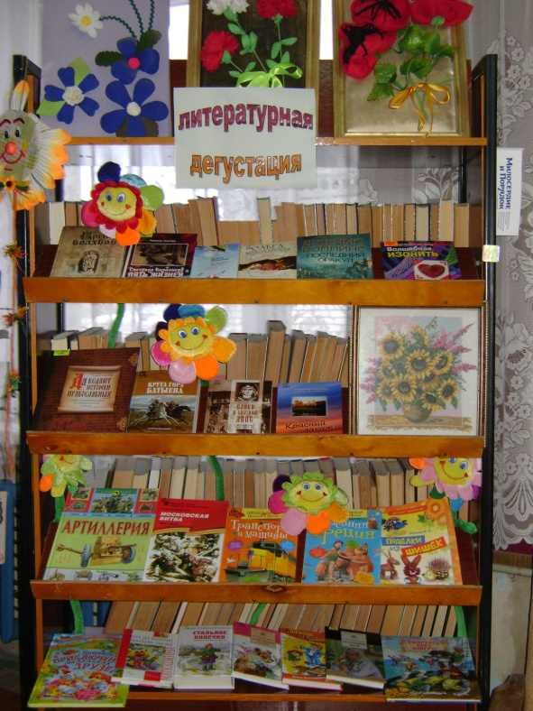
Совет 1. Рассказывайте детям о ценности чтения. Показывайте связь чтения с их успехами в учебе и других делах. Приводите примеры положительного влияния книги на вашу жизнь или жизнь других людей. Поощряйте дружбу с детьми и взрослыми, которые любят читать.

Совет 2. Развивайте воображение вашего ребенка на материале книги. Побуждайте его угадывать развитие событий, освещенных в книге, представлять мысленно героев, продолжить написанное, прогнозировать, вдумываться в многозначность слова.

Совет 3. Обращайте внимание детей на высказывания выдающихся людей о чтении. Не упускайте фактов, подтверждающих роль чтения в жизни тех, кто авторитетен для школьника: спортсменов, актеров, телезвёзд. Поднимайте престиж книги и чтения в сознании ребенка.

Совет 4. Если Ваш ребенок делает лишь первые шаги в мир чтения, радуйтесь каждому прочитанному им слову как победе. Не привлекайте его внимание к ошибкам в чтении. Делайте это незаметно. Берите для первых чтений только подходящие книги- яркие, с крупным шрифтом, где много картинок и сюжет, за которым интересно следить.

Совет 5. Побуждайте своих детей читать программную литературу до изучения ее в школе. Используйте для этого летнее время. Включайтесь в её чтение вместе с ребенком, найдите в этом удовольствие. Глядя на Вас, и ребенок получит удовольствие. Последующее изучение произведения в классе ляжет на эмоционально подготовленную почву и нейтрализует негативное отношение к нему.

Совет 6. Если Вы хотите, чтобы ребенок читал, надо, чтобы рядом с ним был читающий родитель, а еще лучше – читающий вместе с ребёнком родитель. Пусть дети видят, как Вы сами читаете с удовольствием: цитируйте, смейтесь, заучивайте отрывки, делитесь прочитанным. Этот пример может стать заразительным для них.

Совет 7. Разговаривайте о прочитанном так, чтобы ребёнок чувствовал себя умным и понятливым. Чаще хвалите его за сообразительность и старание. Не уязвляйте его самолюбие. Поддерживайте его уверенность в своих силах. Вспоминая позже своё детство, он непременно вспомнит часы совместного с вами чтения и задушевной беседы, и это согреет его сердце.

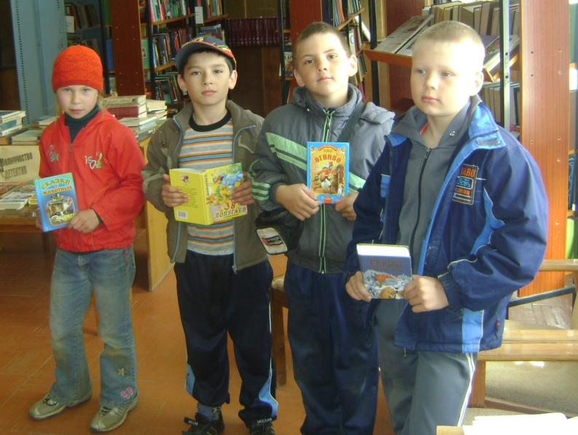
Совет 8. Читая книги, нужные сегодня, не следует забывать и о прошлом опыте чтения: домашняя библиотека тем и хороша, что в любую минуту можно взять книгу с полки и перечитать её целиком или в отрывках, вспомнить как она появилась в нашей библиотеке.

Совет 9. Подпишитесь на журналы для ребенка (на его имя!) с учетом его интересов и увлечений. Пусть ребенок вместе с вами выберет журнал или газету из каталога «Роспечать». Выбранное самостоятельно периодическое издание он будет читать охотнее.

Совет 10. Покупая ребенку книгу, обращайте внимание на издательство, выпустившее книгу. Среди издательств детской книги общее признание получили в нашей стране издательства «Детская литература», «Росмэн», «Азбука», «Лицей», «Белый город», «Самокат», «Дрофа».

Совет 11. Чтобы предотвратить близорукость ребенка, вызываемую чтением, используйте простой способ. Приклейте на оконное стекло небольшой яркий цветочек. Пусть ребенок смотрит на него 5-7 секунд, столько же времени на дальний
объект, находящийся на улице.

ТВОРЧЕСКИЕ ОБЪЕДИНЕНИЯ НАШЕЙ ДЕРЕВНИ
23 ноября 2014 г. в ЦКиС п. Ставрово на районном смотре-конкурсе хоровых коллективов и ансамблей, посвященного Дню матери певческие коллективы Толпуховского СДК заняли почетные места:
Вокальный ансамбль «Семицветик» - диплом за участие. (Руководитель Бочкина Г.Э.)
Вокальный ансамбль «Незабудки» - 3 место (руководитель Бочкина Г.Э.)
Вокальный ансамбль «Киндер Сюрприз» - 2 место (руководитель Бочкина Г.Э.)
Народный хор «Русская песня» - 1 место (руководитель Сереченко А.В.)
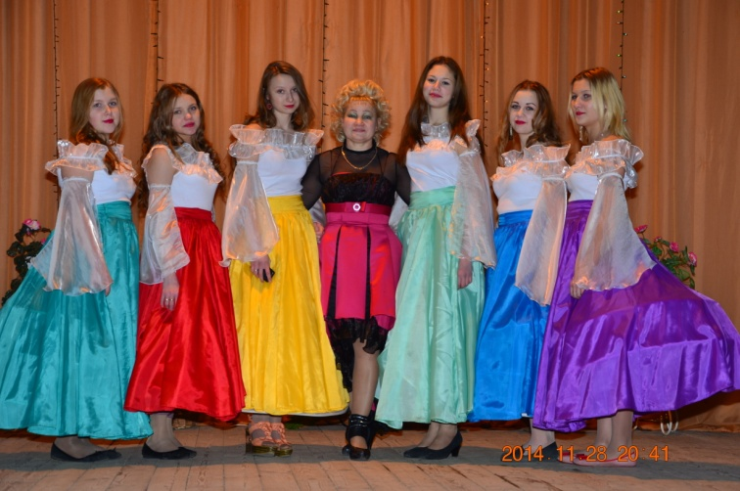
Победителям были вручены почетные грамоты и памятные подарки, а самые юные певцы получили сладкий подарок – торт.
Народный хор «Русская песня» - 1-е место
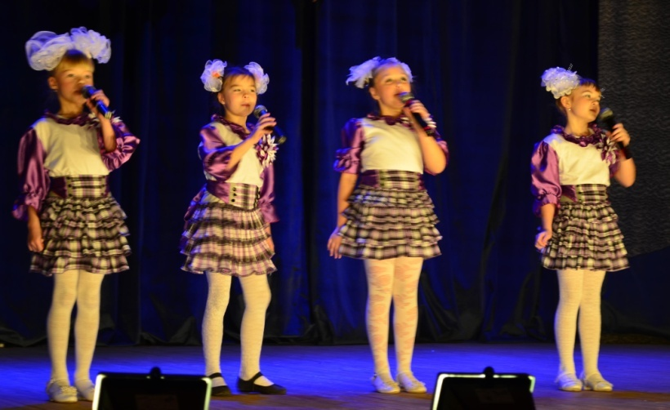
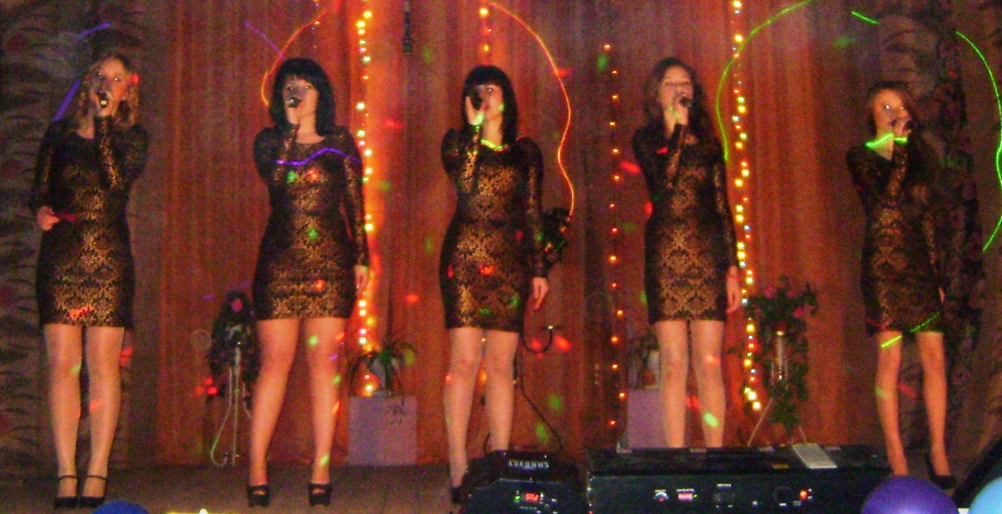
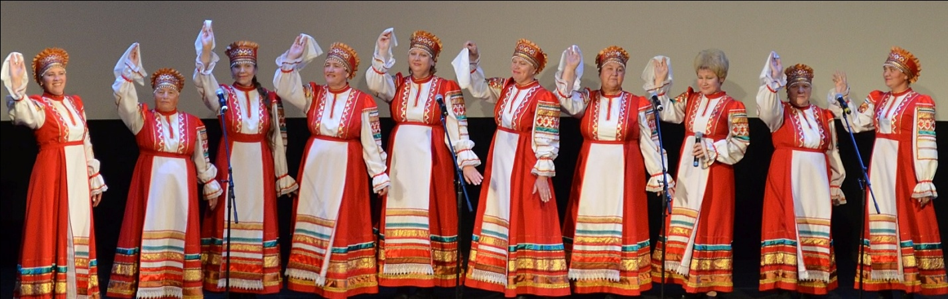
Ансмбль «Киндер Сюрприз»- 2-е место
Ансамбль «Семицветик» - диплом за участие

Ансамбль «Незабудки» -3-е место

В газете используются материалы Интернет. Газета выпускается при поддержке Администрации Толпуховского поселения.
Выпуск готовили: О.Н. Лоу - работник Дома культуры,
В.А. Полякова – заведующая Толпуховской сельской библиотекой.
Все материалы, которые Вы хотите разместить в газете, просим приносить в библиотеку или присылать на электронный адрес: tinka64@rambler.ru . Телефон для справок 8(49242) 5-75-38, 8-905-142-38-31
Газета выходит в электронном виде, на официальном сайте Администрации Толпуховского сельского поселения: tolpuhovo.sbnray.ru

